Данная диаграмма деятельности отражает процесс отслеживания угроз для путешественников в системе «Гид по странам». Процесс начинается со сбора новостей из внешних API, затем анализирует их на предмет рисков и в зависимости от результата либо отправляет предупреждения пользователям, либо сообщает об отсутствии угроз.
Узлы диаграммы:
1. Получить список стран для мониторинга – начальное действие. Система загружает перечень стран, по которым требуется отслеживать новости (например, популярные направления или страны, где есть активные пользователи).
2. Запросить API новостей – выполняется обращение к внешнему API новостей и МИД (RSS-ленты, новостные агрегаторы) для получения свежих сообщений по каждой стране.
3. Получить новостные сообщения за период – загрузка полученных данных (обычно за последние 15–30 минут).
4. Парсинг и фильтрация – извлечение из новостей ключевых слов («протесты», «стихия», «землетрясение», «теракт», «МИД рекомендует») и отсев нерелевантных сообщений.
5. Узел ветвления: «события с риском / события без риска»
- Если после фильтрации обнаружены сообщения, содержащие угрозы (протесты, стихийные бедствия, теракты), то переход по ветке «события с риском».
- Если угроз не обнаружено – переход по ветке «события без риска».
6. Ветка «события без риска»:
Отправить сообщение с пожеланием приятного отдыха – система формирует и отправляет пользователям, находящимся в данной стране (или планирующим поездку), уведомление об отсутствии угроз (например, «В стране всё спокойно, приятного отдыха!»). Действие завершает процесс для этой страны.
7. Ветка «события с риском»:
- Определить уровень риска – на основе частоты ключевых слов, авторитетности источника (например, официальное предупреждение МИД) и типа события системе присваивается статус: «внимание» (незначительные протесты) или «опасно» (стихийное бедствие, теракт).
- Получить пользователей, находящихся и планирующих поездку – выполняется запрос к базе данных (PostgreSQL) для получения списка пользователей, у которых активна поездка в эту страну или запланированы билеты на ближайшие даты.
- Сформировать сообщение о событиях и угрозах – на основе уровня риска и конкретных новостей создаётся текст уведомления (например: «Внимание! В Бангкоке проходят протесты. Рекомендуем избегать центра города»).
- Отправить уведомление – система отправляет push-уведомление каждому пользователю из списка через внешний сервис (FCM). После этого процесс для данной страны завершается.

Порядок выполнения (поток управления):
- Процесс выполняется для каждой страны из списка (циклически). На диаграмме это подразумевается, но явно не показано.
- Ветвление происходит после этапа парсинга и фильтрации. Две ветви взаимоисключающие – в зависимости от наличия рисков.
- Ветка «без риска» отправляет позитивное уведомление и завершается.
- Ветка «с риском» последовательно определяет уровень угрозы, получает список пользователей, формирует предупреждение и отправляет его.
- После завершения одной итерации (одной страны) процесс переходит к следующей стране из списка.
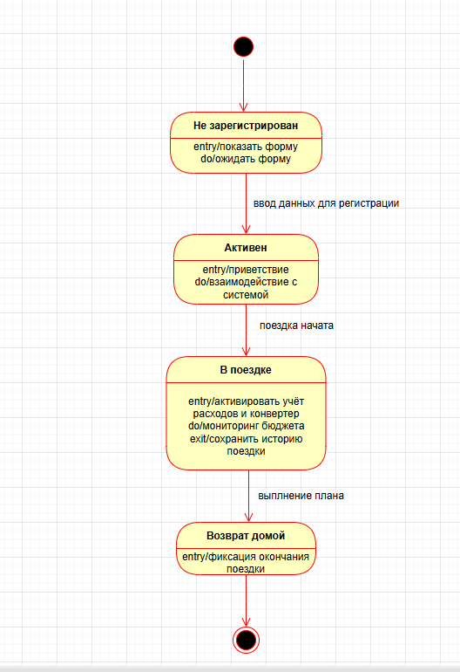
Рисунок 1 – диаграммасостояния

